Geometria e proporzioni nell’architettura gotica

Non sono pervenuti fino a noi scritti di architettura medievale. L’unica eccezione è costituita dal cosiddetto Taccuino (Livre de portraiture) di Villard de Honnecourt, architetto e trattatista francese vissuto nel XIII secolo. Di questo autore non sappiamo praticamente nulla. Il nome con cui è ricordato potrebbe fare riferimento alla sua città di origine, Honnecourt-sur-Escaut, un piccolo paese della Piccardia; ma non ne siamo certi. È ragionevole immaginare abbia viaggiato molto; tuttavia, in nessun edificio europeo è stato possibile individuare un suo intervento progettuale. Insomma, Villard ha guadagnato la fama soltanto grazie al suo prezioso Taccuino, miracolosamente sopravvissuto al tempo e oggi conservato alla Bibliothèque Nationale de France.
Questo prezioso scritto, composto da 33 fogli di pergamena, vergati su entrambi i lati, con le sue annotazioni in piccardo antico (un dialetto francese dell’epoca) e soprattutto i suoi circa 250 disegni (non tutti di Villard, perché qualcuno in seguito vi ha certamente messo mano), ci rende testimonianza delle tecniche architettoniche in uso nei cantieri gotici.
Sul Taccuino ritroviamo disegni di edifici – le piante della Torre di Laon [fig.1], delle chiese di Cambrai, Vaucelles, Meaux, nonché l’alzato delle cappelle absidali della Cattedrale di Reims –, schizzi di pratiche costruttive, di motivi decorativi, di soggetti sacri e profani, nonché schemi sulla raffigurazione dell’uomo e degli animali [fig.2], quelli forse più interessanti e illuminanti per conoscere il sistema proporzionale della figura umana secondo il cosiddetto “metodo gotico”, alternativo al precedente schema vitruviano.
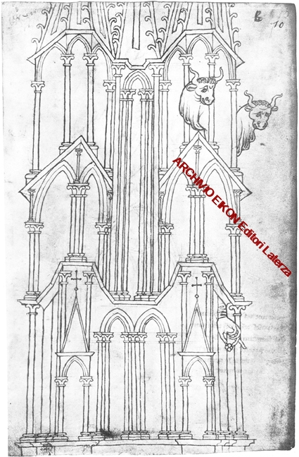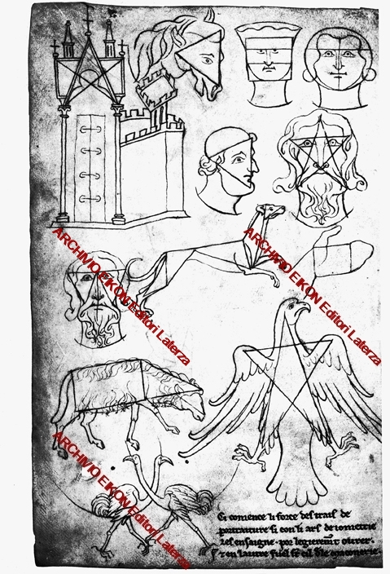
Fig. 1 Villard de Honnecourt, La torre della cattedrale di Laon, XIII sec. Dal Taccuino dei disegni, Parigi, Bibliothèque Nationale.
Fig. 2 Villard de Honnecourt, Modelli di disegno secondo le regole della geometria, XIII sec. Dal Taccuino dei disegni, Parigi, Bibliothèque Nationale.

Il trattatello di Villard ci dimostra efficacemente quanto risulta anche dall’analisi degli edifici: ossia che l'estetica gotica si fondò sull’applicazione della geometria. Sappiamo che gli architetti medievali non adottarono per i propri edifici sacri né gli ordini architettonici né le proporzioni dell’architettura classica, riscontrabili per esempio nei templi greci e romani. Questo non vuol dire che le grandi cattedrali siano prive di rapporti proporzionali, che, anzi, furono attentamente calcolati già in fase di progettazione e risultano pure assai complessi. Certo, si tratta di proporzioni differenti da quelle classiche. Le chiese gotiche vennero infatti disegnate adottando particolari moduli geometrici, primo fra tutti il quadrato, basilare nella composizione delle campate coperte a crociera e in generale adottato per sviluppare l’intero impianto planimetrico. Il verticalismo era invece ottenuto attraverso infinite elaborazioni del triangolo equilatero.
Secondo i teorici medievali, la geometria ha origini divine e si pone come la base dell’intero universo. È questa la chiave di lettura essenziale per comprendere a fondo l’architettura gotica: costruito sulla base di moduli geometrici, l’edificio sacro gotico poteva presentare gli stessi rapporti armonici del creato stabiliti Dio, il grande architetto dell’universo. Si tratta degli stessi rapporti che caratterizzano la musica, le cui regole armoniche riflettono le armonie celesti. Molti edifici gotici furono costruiti calcolando il rapporto fra le dimensioni della campata o del transetto rispetto alla navata in base a rapporti numerici analoghi agli intervalli perfetti dell'armonia musicale (l’ottava, la quinta, la quarta, l’unisono).
Importanti filosofi e teologi dell’epoca affrontarono nei loro scritti l’argomento della geometria e delle proporzioni, legandole al concetto di bellezza universale. Elementi di un’estetica del numero e della proporzione, di origine pitagorica, si trovano per esempio in sant’Agostino (354-430), secondo il quale «la ragione sente che a lei piace null’altro che la bellezza e nella bellezza l’immagine e nell’immagine le dimensioni e nelle dimensioni il numero»; così la forma è il risultato del numero. Dio ha creato ogni cosa come numero, peso e misura. Ne consegue che l'architettura, essendo costruita come sviluppo di figure geometriche perfette, condivide le stesse regole adottate dal Creatore per dare forma al Cosmo: dunque permette un contatto diretto con Dio, permette di cogliere, attraverso l'intelletto, l'essenza del divino.
Il teologo domenicano san Tommaso (1221 ca. -1274) ci ha invece lasciato la più interessante definizione di bellezza elaborata nel Medioevo, basata su tre criteri: integritas, proportio e claritas, ossia ‘integrità, proporzione e chiarezza’. «Per la bellezza infatti si richiedono tre doti. In primo luogo integrità o perfezione: poiché le cose incomplete, proprio in quanto tali, sono deformi. Quindi [si richiede] debita proporzione o armonia [fra le parti]. Finalmente chiarezza o splendore: difatti diciamo belle le cose dai colori nitidi e splendenti».

